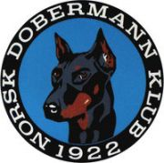 REFERAT STYREMØTE

Dato: 09.09.2022
Sted: Telefonmøte (messenger)

Tilstede: Veronica Cloin. Frank Fosse .Anne Husebø. Siw Monica Waagbø

Ikke møtt: Ingar Andersen.

Ekstraordinært styremøte etter leders avgang.

Det besluttes enstemmig at Frank Fosse går opp som fungerende leder frem til GF 23.
Resterende styre sitter i sine valgte posisjoner:

Nestleder: Veronica Cloin.

Kasserer: Anne Husebø

Sekretær: Siw Monica Waagbø

Styremedlem: Ingar Andersen.

Varamedlem: Tanja Kotte.

